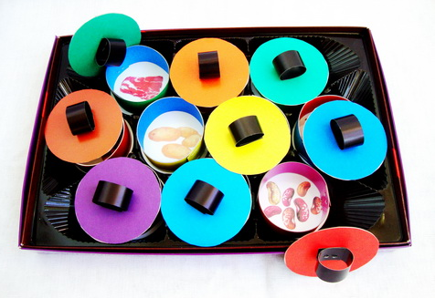

Игра «Загляни под крышку»
Цель: закреплять знание основных и оттеночных цветов, упражнять в образовании относительных прилагательных, развивать внимание.
Варианты игры
- Ребенку нужно подобрать крышку к кастрюле так, чтобы они были одного цвета как снаружи, так и изнутри.
- Ребенок поднимает крышку и говорит, какой суп варится в кастрюле: рыбный, мясной, гороховый и т.д.

Внимание!
Размер дна подходит для коробок из-под зефира «Шармэль»

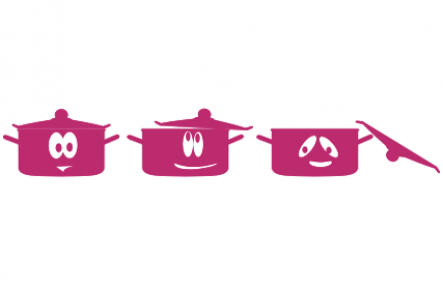
Автор: Матыкина И.А.
Сайт: http://logorina.ru/

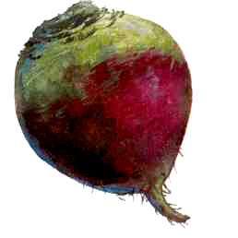
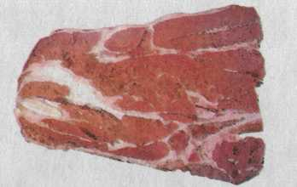
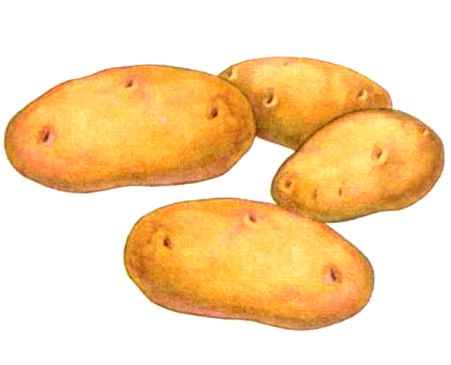
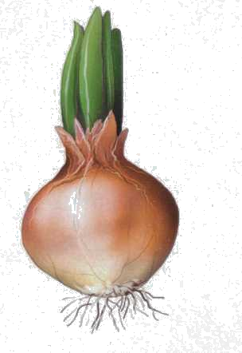
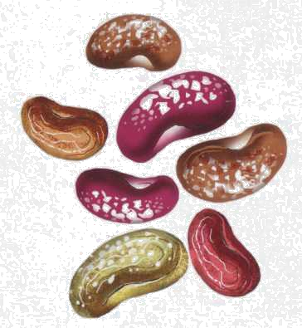
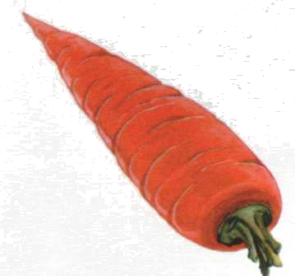

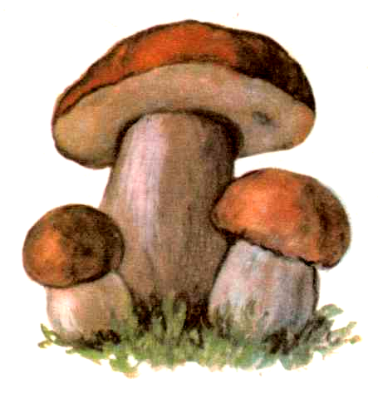
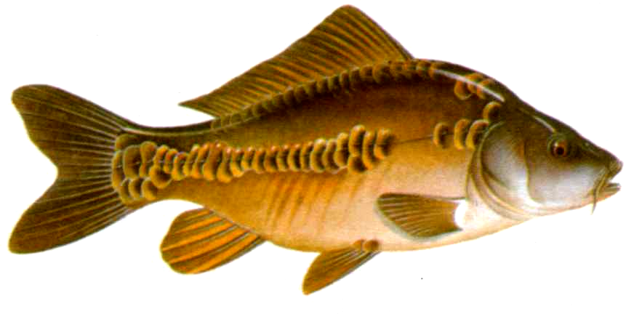

Дно

Крышка

